육아 플랫폼으로 진화하는 베이비페어
진화하는 육아 전시회, ‘베이비페어 3.0’ 시대 연다
- 육아 시장의 흐름에 따라 함께 변화해 온 베이비페어
- 할인 중심의 1세대, 생활 전반으로 확대된 2세대에 이어 육아 플랫폼으로 진화하는 베이비페어
- 국내 최초의 육아용품 전시회 ‘베페 베이비페어’, 대한민국 대표 육아 플랫폼으로 나아간다

육아 시장의 성장과 함께해 온 육아 박람회 ‘베페 베이비페어’가 최근 육아 시장의 변화와 발맞춰 육아 플랫폼으로 진화하며 베이비페어 3.0 시대를 열고 있다.

기능성 제품과 할인 혜택 중심의 1세대, 육아 주체의 확장에 따라 생활 전반으로 카테고리가 넓어진 2세대에 이어 최근 베이비페어는 육아 박람회를 넘어서 육아와 관련된 모든 것을 다루는 종합 육아 플랫폼으로 영역을 확장해 나가고 있다.

▶육아 시장의 성장과 함께 성장해 온 베이비페어

출산율 저조로 태어나는 아기는 매년 줄고 있지만 ‘자녀 한 명만을 키우되 잘 기르겠다’는 경향이 강해지면서 VIB(Very Important Baby·매우 소중한 아이), 에잇 포켓(Eight pocket·여덟 명의 주머니)과 같은 신조어가 탄생할 정도로 자녀에게 적극적으로 투자하는 부모들이 늘면서 육아 시장은 성장하고 있다.

통계청에 따르면 2007년 19조원 수준이던 전체 키즈(어린이) 산업 규모는 2017년 40조원으로 두 배 이상 급증했다. 유아용품 시장도 2011년 1조 5000억원대에서 지난해 4조원 수준으로 성장했다.

베이비페어는 이러한 육아 용품 시장의 성장과 함께해 왔다. 베이비페어는 2000년 국내 최초로 열렸던 ‘베페 베이비페어’를 시작으로 현재는 80여개의 크고 작은 규모의 베이비페어가 국내에서 열리고 있다.

▶1세대, 육아용품 프리미엄화와 맞물려 고품질 제품을 합리적으로 구입할 수 있는 곳으로

베페가 처음 탄생하던 2000년대는 사회 전반에 걸친 웰빙 트렌드에 따라 유아용 의류와 젖병 등 다양한 용품에서 첨단기술이 접목된 제품들이 다수 출시되며 육아 용품 시장의 프리미엄화가 진행되던 시기였다. 특히 한 명의 아이를 낳아 전폭적인 투자를 하려는 부모들이 늘면서 2000년대 후반에는 고가의 수입 유모차들이 폭발적으로 인기를 끌기도 했다.

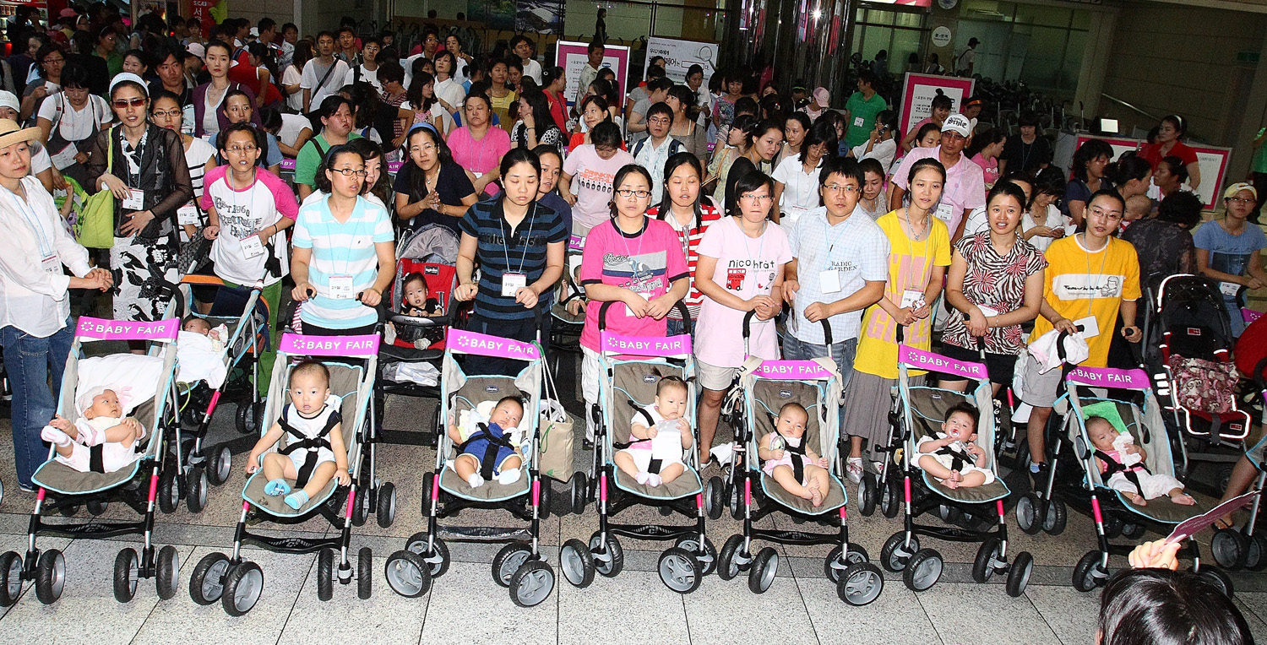

초창기 베이비페어는 이러한 육아용품 시장의 프리미엄화와 맞물려 뛰어난 기능과 성능을 갖춘 육아 용품들을 합리적인 가격에 구입할 수 있다는 점에서 각광을 받았다.

▶2세대, 공동 육아가 트렌드로 떠오르면서 비육아 용품 비중 느는 등 생활 전반으로 확대

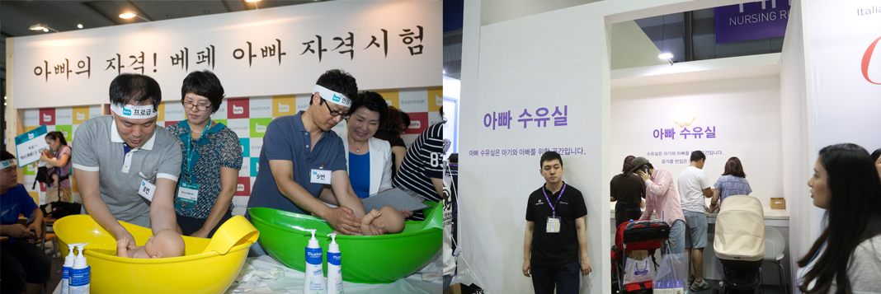

2010년대부터는 엄마들의 전유물로 여겨졌던 육아 시장에 ‘공동 육아’가 대세로 떠오르면서 육아의 주체가 확대되기 시작했다. 일하는 워킹맘을 배려해 남편이 쉽게 육아를 도와줄 수 있는 용품들이 등장하기 시작했다. 2013년 베페 베이비페어를 찾은 남성 관람객은 전체 26%에 불과했지만 2018년에는 39.7%까지 증가했다. 이에 베이비페어에서는 남성을 위한 아빠도 출입 가능한 수유실이나 기저귀 갈이대를 확충하기도 했다.

이러한 변화에 따라 베이비페어에서 육아 용품 외에도 생활 전반에 걸쳐 도움을 주는 리빙 용품들을 다루기 시작했다. 베페 베이비페어에 따르면 리빙 업체 비중이 2002년 8.6%에서 2016년 42.0%로 급증했다. 층간 소음이나 환경오염, 올바른 식습관 교육 등 다양한 육아 이슈들이 관심사로 떠오르면서 육아 카테고리가 넓어졌다.

국내 브랜드들의 약진도 두드러졌다. 국내 기업들은 국내 엄마들의 취향을 고려한 디테일한 아이디어와 가성비로 공략했다. 실제 베페 베이비페어 부스에 참가하는 국내 기업의 경우 2010년 53.8%으로 절반을 겨우 넘겼던 것에 반해 2016년에는 64%까지 늘었다.

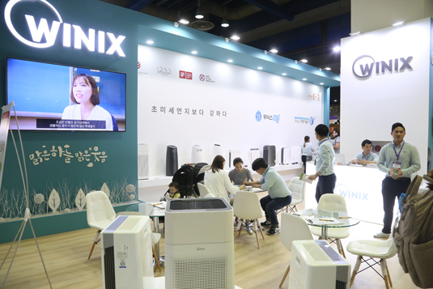

▶3세대, 육아 시장이 개성과 취향 중심으로 변화하면서 종합 육아 플랫폼으로

최근엔 나만의 취향을 추구하는 ‘갬성’ 문화와 정보력을 기반으로 아이에게 특별한 것을 주고 싶은 젊은 엄마들인 ‘아주미’들의 등장으로 소위 말하는 ‘국민 아이템’으로 대표되던 유행과 대세 중심에서 개성과 취향 중심으로 육아 시장이 변화하기 시작했다.

디지털과 친숙한 밀레니얼 부모들은 내 아이에게 특별한 제품을 찾기 위해 온라인과 SNS를 이용해 1인 셀러나 중소기업의 특색 있는 제품을 구매하기 시작했다. 인스타그램에서 인기 있는 인플루언서나 파워 블로거가 판매하는 제품을 직접 구매하는가 하면 육아와 생활 정보를 공유하는 ‘맘카페’ 등을 통해 공동구매로 시중 판매가보다 저렴하게 제품을 산다.

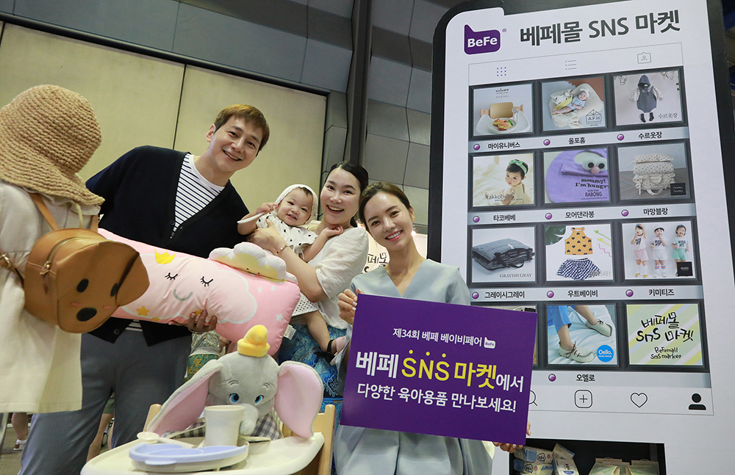

이러한 변화 속에서 베이비페어도 단순히 여러 브랜드들의 제품을 모아서 보여주는 것에 그치지 않고 다양한 변화를 시도하기 시작했다. 인스타그램에서 인기 있는 셀러들을 초청하고, 오프라인의 장점을 살려 참가 기업들의 육아 정보를 제공하거나 각종 체험 프로그램을 운영한다. 전시 기간 외에도 임신 출산 육아 관련 정보를 얻고 관련 상품을 구매할 수 있도록 온라인과 SNS 채널을 확대하기도 한다. 육아 관련 종합 플랫폼으로 거듭나기 위한 시도를 하는 것이다.

▶베페 베이비페어, 육아용품 전시회에서 대한민국 대표 육아 플랫폼으로 나아간다

이러한 변화의 중심에는 국내 최초이자 최대 규모의 육아 용품 전시회인 ‘베페 베이비페어’가 있다. 지난 해 육아 시장에서 개성과 취향을 중시하는 소비 트렌드를 반영해 업계 최초로 인스타그램 인기 셀러들을 모은 ‘베페 SNS 마켓’을 개최하는가 하면, 올해 11월에는 아예 트렌디한 셀러들의 상품을 소개하는 플리마켓 형태의 ‘베페마켓’도 별도로 선보인다.

전시회 기간 외에도 언제 어디서나 임신 출산 육아 관련 정보를 얻고 관련 상품을 구매할 수 있는 온라인 사이트와 쇼핑몰인 베페몰을 운영하고 있다. 2014년 7월에는 인터넷 방송 ‘베페TV’를 개국했으며, 최근엔 베페 담당자이자 아빠들의 솔직한 육아 이야기를 담은 유뷰트 채널 ‘빠빠튜브’도 운영하며 전시와 온라인 사업을 연계한 새로운 서비스를 선보이고 있다.
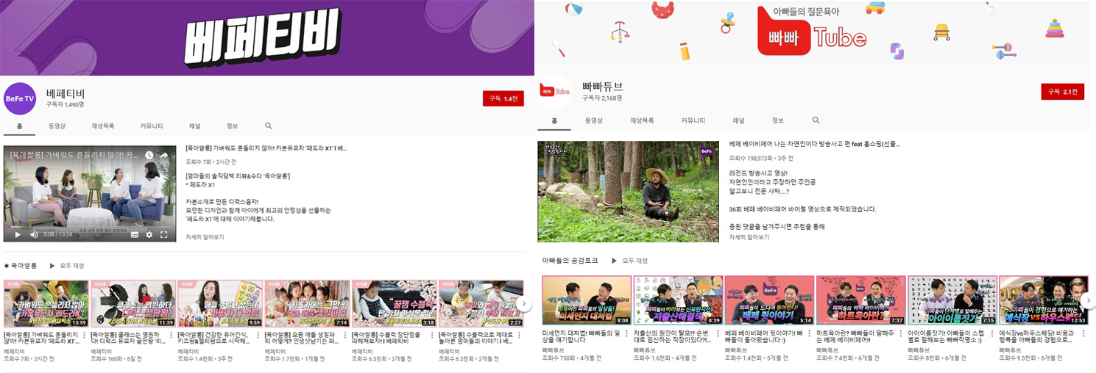

또한, 육아 시장 전체의 활성화를 위해 국내 유아용품 전시회 중에선 유일하게 국내외 바이어들을 대상으로 기업간 거래(B2B) 프로그램을 운영하고 있다. 베페 베이비페어 전시 기간 동안 진행되는 해외시장 개척을 지원하는 ‘해외 바이어 초청 수출상담회’와 국내 판로 개척 기회를 제공하는 ‘국내바이어 유통상담회’가 대표적이다. 지난 2015년부터는 매년 대한무역투자진흥공사(KOTRA)와 함께 세계 유아용품 박람회에 한국관을 구성해 국내 업체들의 해외진출 및 수출증대를 돕고 있다.

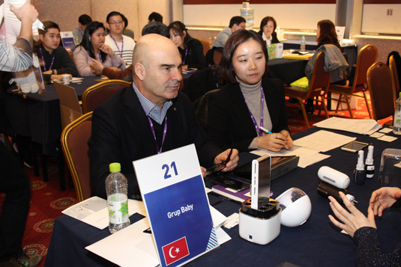

오는 8월 15일부터 18일까지 열리는 ‘제36회 베페 베이비페어’에서는 최근 트렌드를 반영해 아이들 고유의 컬러와 개성을 존중하는 ‘컬러풀 베이비’를 전시 테마로 선정하고 특색 있는 육아 스타일을 찾아가는 육아 방식인 ‘육아 컬러링’을 제안한다. 15개 업체로 확대해서 운영하는 ‘베페 SNS 마켓’, 내 아이에게 어울리는 컬러를 찾는 ‘컬러풀 포토존’, 다양한 브랜드의 육아 강좌를 무료로 들을 수 있는 ‘브랜드클래스’ 유튜브 크리에이터들을 위한 공간인 ‘베페 스튜디오’ 등을 운영할 예정이다.

㈜베페 이근표 대표는 “국내 육아시장의 성장과 변화와 함께하며 올해로 창립 20주년을 맞은 베페는 단순한 육아 박람회를 넘어서 종합 육아 플랫폼으로 거듭나기 위해 다양한 시도를 하고 있다”며, “업계 최초로 시도했던 SNS 마켓과 같이 변화하는 소비자들의 취향에 맞는 시도는 물론 육아 기업들의 판로를 확대하는 B2B 프로그램 등 원조 베이비페어로서 국내 육아 트렌드를 선도할 수 있는 다양한 시도를 이어나갈 예정이다”고 밝혔다./끝

